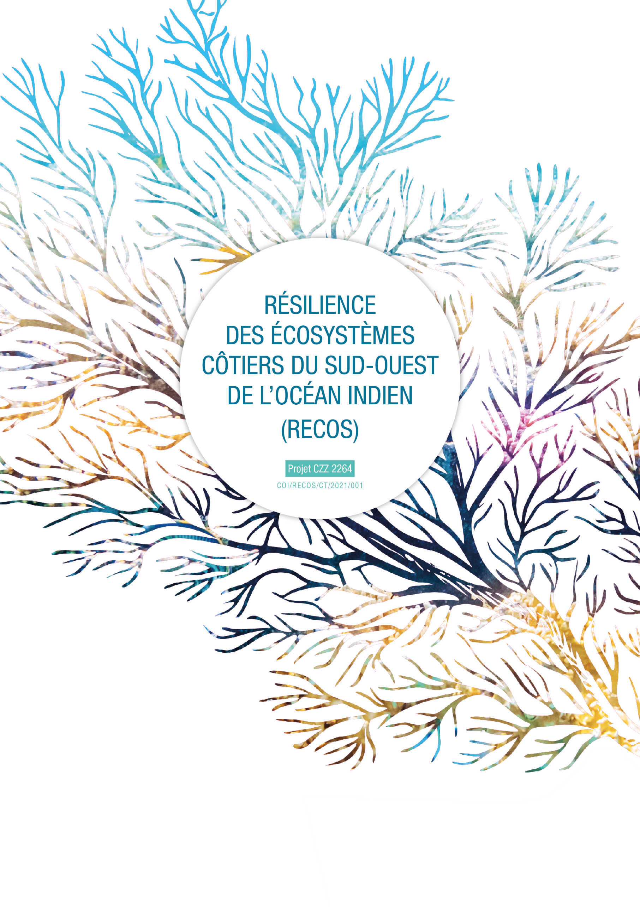

PROGRAMME D’ECHANGES
D’EXPERIENCES SUR LA GESTION DES ECOSYSTEMES COTIERS
ANNEXE 1 - FORMULAIRE DE DEMANDE D’APPUI

IDENTITE :
Organisme/individu demandeur: | Nom de l’organisme et ou individu demandeur de l’échange d’expérience
Coordonnées complètes: | Adresse postale  Adresse mail  Numéro de téléphone
Intitulé de l’opération :
Expertise concernée par l’échange :  (cocher la/les thématiques concernées) | - Renforcement du volet scientifique du projet RECOS:  La gestion des AMP/LMMA  La gestion et la restauration des écosystèmes marins et côtiers (mangroves, herbiers marins, récifs coralliens)  L’étude des pressions côtières  Les sujets de socio-économie de la GIZC  - Contribution au renforcement des projets pilotes  - Bonnes pratiques de mise en œuvre de l’approche GIZC
Porteur d’expertise : | Nom et coordonnées
Voyage demandé : | Pays/ville d’origine – pays/ville de destination :  Dates du voyage prévues:  Nombre de personnes participant au voyage :  Budget total estimé (€) :

- En quoi êtes-vous acteur de la gestion des écosystèmes côtiers ?
Précisez votre fonction, vos missions, votre expérience, et le lien avec les thématiques du projet RECOS.

- De quelle expertise avez-vous besoin ? Pourquoi ?
Précisez en quoi l’expertise recherchée est nécessaire à la réalisation de votre projet.

- Quels seront les bénéfices de cette opération, et pour qui ?
Précisez les résultats attendus et les bénéficiaires (à l’échelle locale, nationale et/ou régionale).

- Agenda de l’opération :
Détaillez les activités prévues en concertation avec le porteur d’expertise

DATE | LIEU | OBJET/PERSONNES RENCONTREES
De départ du site d’origine :

Date d’arrivée sur site :

Jour 1 :

Jour 2 :

Jour 3 :

Jour X :

Date de retour sur le pays/ville d’origine :

- Personnes bénéficiaires du financement du voyage :
Nombre total de personnes à voyager :…………

NOM | FONCTION | JUSTIFICATION DE LA PARTICIPATION AU VOYAGE

- Budget estimatif de l’opération :
Détail des dépenses à prendre en charge | Unité | # d’unités | Coût unitaire | Coûts  Total | Coûts  Total (Euro)
1. Voyages (déplacements)
2.1 Voyages internationaux
(Détail des vols)
2.2 Transport local (vols inter îles, location bateau/voiture, carburant, taxi…)
…..
……
Sous-total Voyages:
2. Indemnités journalières: (une ligne par pays visité)
….
Sous-total indemnités journalières

3. Achat de petit équipement*
3.1 Petit consommable
3.2 Autres (préciser)
……
Sous-total achat de petit équipement

TOTAL GENERAL:
*la nécessité de cet équipement pour cette opération d’échange d’expertise devra être justifiée

